Chương 1:

HIỆN TRẠNG VÀ MỤC ĐÍCH YÊU CẦU

I. ĐẶT VẤN ĐỀ :
Hiện nay, công tác tổ chức quản lý điểm thi tốt nghiệp trung học cơ sở, lưu trữ bảng ghi tên, ghi điểm ở phòng Giáo Dục và Đào tạo huyện Đầm Dơi – tỉnh Cà Mau còn gặp rất nhiều khó khăn, bởi phương pháp làm “thủ công” từ việc chấm điểm, ráp phách lên điểm, thống kê, cập nhật và tìm kiếm số liệu của từng thí sinh, từng hội đồng thi theo từng năm học,… đứng trước tình hình đó việc đưa tin học vào quản lý điểm thi tốt nghiệp trung học cơ sở là điều cần thiết.

II. NGHIỆP VỤ VÀ HIỆN TRẠNG CÔNG VIỆC :
1. Về nghiệp vụ :
Căn cứ vào quy chế thi tốt nghiệp trung học cơ sở và trung học phổ thông (ban hành kèm theo quyết định số 17/2002/QĐ-BGD&ĐT ngày 05 tháng 04 năm 2002 của Bộ trưởng Bộ GD&ĐT). Có một số yêu cầu chính đối với bậc THCS sau đây :
1.1- Đối tượng dự thi.
- Những học sinh đã học hết chương trình lớp cuối cấp ở các loại hình trường trung học cơ sở trong năm tổ chức kỳ thi.
- Những học sinh đã học hết chương trình của một cấp ở những năm trước nhưng không đủ điều kiện dự thi hoặc đã dự thi nhưng không đỗ tốt nghiệp và các đối tượng khác được Bộ Giáo dục và Đào tạo cho phép dự thi (gọi chung là thí sinh tự do).
1.2- Điều kiện dự thi.
- Học đủ các lớp qui định của cấp THCS; được đánh giá, xếp loại về hạnh kiểm và học lực ở mỗi lớp học; được lên lớp theo qui định hiện hành.
- Đánh giá xếp loại ở lớp cuối cấp : hạnh kiểm từ trung bình trở lên; học lực không bị xếp loại kém; nghỉ học không quá 45 ngày; không trong thời gian tạm giam, tạm giữ hoặc mất quyền công dân.
- Tuổi của năm dự thi từ 15 đến 21.
1.3- Hồ sơ dự thi.
- Học bạ trung học cơ sở (bản chính).
- Bản sao giấy khai sinh hợp lệ.
- Bằng tốt nghiệp tiểu học.
- Phiếu dự thi (có dán ảnh 4x6 và có dấu giáp lai trên ảnh do nhà trường cấp).
- Các giấy chứng nhận để hưởng chế độ ưu tiên (nếu có) gồm :
+ Con liệt sĩ, thương binh, bệnh binh và những người được hưởng chế độ như thương binh, bệnh binh do phòng thương binh xã hội cấp huyện cấp.
+ Bản sao sổ đăng ký hộ khẩu thường trú thuộc vùng cao, vùng sâu, vùng kinh tế mới, xã đặc biệt khó khăn do ủy ban nhân dân cấp xã xác nhận hoặc công nhứng nhà nước.
- Các loại giấy chứng nhận để hưởng chế độ cộng điểm khuyến khích (nếu có) gồm :
+ Chứng nhận nghề phổ thông.
+ Chứng nhận đoạt giải trong các kỳ thi do ngành Giáo dục tổ chức hoặc phối hợp với các ngành chuyên môn khác từ cấp tỉnh trở lên gồm : thi học sinh giỏi các bộ môn văn hoá, thi thí nghiệm thực hành (Lý, Hoá, Sinh), thi văn nghệ, thể dục thể thao, vẽ, viết thư quốc tế, thi máy tính bỏ túi Casio.
- Các loại giấy chứng nhận để được hưởng chế độ ưu tiên, hưởng cộng điểm khuyến khích phải nộp trước ngày tổ chức kỳ thi mới có giá trị.
1.4- Mức cộng điểm khuyến khích.
Những học sinh tham gia các cuộc thi và các hoạt động dưới đây được cộng điểm khuyến khích khi xét tốt nghiệp với mức điểm sau :
- Giải cá nhân từ cấp tỉnh trở lên.
+ Giải nhất (hoặc huy chương Vàng) : cộng 2 điểm
+ Giải nhì (hoặc huy chương Bạc) : cộng 1,5 điểm
+ Giải ba (hoặc huy chương Đồng) : cộng 1 điểm
- Học sinh đoạt nhiều giải khác nhau trong nhiều cuộc thi ở một cấp học chỉ được hưởng một mức cộng điểm của loại giải cao nhất.
- Học sinh được cấp chứng nhận nghề phổ thông trong kỳ thi do Sở Giáo dục và Đào tạo tổ chức được cộng điểm khuyến khích căn cứ vào xếp loại được ghi trong chứng nhận như sau :
+ Loại giỏi : cộng 2 điểm.
+ Loại khá : cộng 1,5 điểm.
+ Loại trung bình : cộng 1 điểm.
- Nếu học sinh đồng thời có nhiều loại giấy chứng nhận để được cộng điểm khuyến khích, thì mức cộng điểm cao nhất là 3 điểm.
- Thí sinh tự do không được cộng điểm khuyến khích.
1.5- Điểm bài thi, điểm xét tốt nghiệp, điểm xếp loại tốt nghiệp.
- Điểm bài thi : chấm theo thang điểm 10 và làm tròn đến 0,5 theo qui định.
+ Từ 0,25 đến dưới 0,75 làm tròn thành 0,5.
+ Từ 0,75 đến dưới 1,0 làm tròn thành 1,0.
- Điểm xét tốt nghiệp :
Điểm xét tốt nghiệp = (Tổng điểm các bài thi + Tổng điểm khuyến khích) / Tổng số môn thi.
- Điểm xếp loại tốt nghiệp :
Điểm xếp loại tốt nghiệp = Tổng điểm các bài thi / Tổng số môn thi.
- Điểm xét tốt nghiệp và điểm xếp loại tốt nghiệp được lấy đến hai chữ số thập phân và không làm tròn.
1.6- Xét công nhận tốt nghiệp.
- Diện 1 : điểm từ 5,0 trở lên đối với những học sinh bình thường.
- Diện 2 : điểm từ 4,75 trở lên đối với những học sinh thuộc một trong những đối tượng sau :
+ Là con thương binh, bệnh binh mất sức lao động dưới 81% và con của những người được hưởng chính sách như thương binh, bệnh binh mất sức lao động dưới 81%; con anh hùng lực lượng vũ trang, con anh hùng lao động.
+ Có cha hoặc mẹ là người dân tộc tiểu số, bản thân đang cư trú và học tập ở vùng kinh tế, văn hoá – xã hội phát triển.
+ Học sinh là người Kinh có hộ khẩu thường trú và học tập từ ba năm trở lên ở vùng cao, vùng sâu, hải đảo, khu kinh tế mới, xã đặc biệt khó khăn.
- Diện 3 : điểm từ 4,5 trở lên đối với những học sinh thuộc một trong những đối tượng sau :
+ Có cha hoặc mẹ là người dân tộc tiểu số, bản thân đang cư trú và học tập ở vùng cao, vùng sâu, hải đảo, khu kinh tế mới, xã đặc biệt khó khăn hoặc đang học tại các trường phổ thông dân tộc nội trú từ cấp huyện trở lên.
+ Là con liệt sĩ, con thương binh, bệnh binh mất sức lao động từ 81% trở lên và con của những người được hưởng chính sách như thương binh, bệnh binh mất sức lao động từ 81% trở lên.
- Học sinh có nhiều tiêu chuẩn ưu tiên chỉ hưởng theo tiêu chuẩn cao nhất.
1.7- Xếp loại tốt nghiệp.
Học sinh tốt nghiệp được xếp thành ba loại : Giỏi, Khá, Trung bình theo các tiêu chuẩn sau :
- Loại giỏi :
+ Xếp loại cả năm lớp cuối cấp : hạnh kiểm loại tốt, học lực loại giỏi.
+ Điểm xếp loại tốt nghiệp từ 8,0 trở lên.
+ Không có bài thi nào có điểm dưới 7,0.
- Loại khá :
+ Xếp loại cả năm lớp cuối cấp : hạnh kiểm và học lực từ loại khá trở lên.
+ Điểm xếp loại tốt nghiệp từ 6,5 trở lên.
+ Không có bài thi nào có điểm dưới 6,0.
- Loại trung bình : các trường hợp tốt nghiệp còn lại.

2. Hiện trạng công việc :
2.1- Tổ chức quản lý coi thi.
Căn cứ vào phiếu đăng ký dự thi nhà trường hội đồng coi thi tiến hành lập danh sách học sinh đăng ký dự thi. Danh sách và disk mềm này được gửi về Phòng Giáo dục và Đào tạo (bộ phận vi tính của phòng Giáo dục và Đào tạo) để lập danh sách phòng thi và bảng ghi tên dự thi. Mỗi phòng thi không quá 25 thí sinh và được xếp thứ tự theo A,B,C,..
Trước ngày thi của thí sinh, hội đồng coi thi kiểm tra sự hợp lệ của toàn bộ hồ sơ thi và sự đúng đắn của xếp loại các mặt giáo dục cho từng học sinh được niên yết trong bảng ghi tên dự thi.
Mỗi phòng thi được bố trí 3 giám thị và luân chuyển từng buổi thi. Thí sinh được bố trí chỗ ngồi theo từng buổi thi. Thí sinh vi phạm tùy theo mức độ mà giám thi nhắc nhở, thu giữ tài liệu lập biên bản. Đối với những thí sinh vi phạm kỷ luật mà tỏ ra ngoan cố, có những hành vi xấu làm ảnh hưởng đến phòng thi, giám thị kịp thời báo cáo với lãnh đạo hội đồng có biện pháp xử lý thích đáng như đưa ra khỏi phòng thi, lập biên bản và không cho tiếp tục thi.
Bài thi cuả thí sinh được niêm phong, bảo mật sau từng buổi thi. Sau buổi thi cuối cùng toàn bộ bài thi và hồ sơ của của hội đồng coi thi được chủ tịch hội đồng coi thi bàn giao về cho hội đồng chấm.

2.2- Tổ chức quản lý chấm thi và xét tốt nghiệp.
Nhiệm vụ, quyền hạn của hội đồng chấm thi và của các thành viên trong hội đồng đã được qui định trong quy chế và các văn bản hướng dẫn của Bộ GD&ĐT.
2.2.1- Bàn giao bài thi và hồ sơ thi cho hội đồng chấm thi.
Để cho việc bàn giao thuận tiện, có thể tiến hành như sau :
- Các hội đồng coi thi đem toàn bộ bài thi và và hồ sơ thi đến nộp cho hội đồng chấm thi. Phòng GD&ĐT cử cán bộ chuyên môn cùng hội đồng chấm thi để cùng ban lãnh đạo hội đồng nhận bàn giao của các hội đồng coi thi.
- Sau khi nhận bàn giao, bài thi và hồ sơ thi do chủ tịch hội đồng chấm thi chịu trách nhiệm bảo quản.
2.2.2- Họp chuẩn bị.
Sau khi lãnh đạo hội đồng họp chuẩn bị, tổ chức họp toàn thể hội đồng.
- Chủ tịch hội đồng đọc quyết định thành lập hội đồng chấm thi.
- Phổ biến sự phân công trong lãnh đạo, thư ký hội đồng và các tổ trưởng chấm thi.
- Báo cáo tình hình nhận bàn giao hồ sơ với các hội đồng coi thi, tình hình tổ chức và cơ sở vật chất của hội đồng chấm thi.
- Trình bày phương hướng, yêu cầu chấm thi, tinh thần đáp án, biểu điểm của Sở GD&ĐT.
- Học tập những chỉ thị, quy chế của Bộ về vấn đề chấm thi và nội quy của hội đồng.
- Thống nhất lề lối làm việc giữa tổ trưởng chấm thi với thanh tra chấm thi được Sở và Phòng GD&ĐT cử đến hội đồng (nếu có).
- Bàn và thông qua kế hoạch tiến hành chấm thi và lề lối làm việc của hội đồng.
2.2.3- Ghi số phách và rọc phách.
- Chủ tịch hội đồng chấm thi chịu trách nhiệm định khoá phách. Việc định khoá phách đảm bảo những nguyên tắc sau đây :
+ Tuyệt đối bí mật về hội đồng coi thi, tên trường, số phòng thi, tên và số báo danh của thí sinh.
+ Tuyệt đối chính xác, đảm bảo không nhầm lẫn để quá trình ráp phách, giải mã nhanh chóng chính xác.
+ Định cách xáo trộn bài thi tránh tình trạng cả một tập bài thi của một hội đồng coi thi tập trung vào một cặp chấm.
- Bảng mã và toàn bộ đầu phách sau khi rọc xong được niêm phong và do chủ tịch hội đồng bảo quản.
- Để đảm bảo tuyệt đối bí mật số phách, Phòng Giáo dục và Đào tạo có thể tổ chức bộ phận làm phách độc lập với bộ phận chấm thi trong hội đồng chấm thi.
2.2.4- Chấm điểm thi và thống nhất điểm số.
Mỗi bài thi của thí sinh được hai giám khảo chấm độc lập. Giám khảo chấm phải giữ bí mật về kết quả chấm bài thi. Khi chưa hội ý thống nhất giữa hai người thì không được công bố điểm dự kiến của mình. Điểm bài thi của thí sinh là điểm thống nhất giữa hai giám khảo. Nếu hai giám khảo không thống nhất được điểm chấm thì báo cáo với tổ trưởng để cùng trao đổi thống nhất. Nếu ý kiến 3 người vẫn chưa thống nhất hoặc ý kiến của tổ trưởng trùng với ý kiến một trong hai người thì tổ trưởng báo cáo với lãnh đạo hội đồng và đưa ra tổ chấm chung. Các bài thi đưa ra tổ chấm chung sẽ lấy biểu quyết theo đa số trong tổ. Nếu biểu quyết mà số phiếu ngang nhau thì ý kiến của chủ tịch hội đồng hoặc phó chủ tịch hội đồng được ủy quyền là ý kiến quyết định. Điểm chấm thi hàng ngày, tổ trưởng phải thống kê số lượng từng loại điểm để tổng hợp kết quả ghi vào biên bản tổ chấm.
2.2.5- Hồi phách và ghi điểm bài thi.
Ghi điểm bài thi vào bảng ghi điểm là điểm đã được hai giám khảo thống nhất. Điểm bài thi được bộ phận vi tính nhập vào máy hàng ngày theo từng môn thi bao gồm số mã phách và điểm số. Mỗi môn thi làm trên một máy, theo từng nhóm ba người (người đọc điểm, người gõ máy và người kiểm tra soát việc đọc điểm và ghi điểm trên màn hình). Ghi hết một tập 25 bài thi cần soát lại, thường xuyên ghi nhớ đề phòng mất điện. Hết buổi làm việc ghi ra disk mềm, niêm phong disk và máy tính đang sử dụng.
Hồi phách và ghi điểm bài thi vào bảng ghi điểm thi chung của hội đồng. Công việc này được thực hiện khi đã chấm và vào điểm xong toàn bộ các môn thi và được chủ tịch hội đồng quyết định.
Tổ vi tính nhận bảng mã phách từ chủ tịch hội đồng nhập vào máy tính theo từng môn, từng hội đồng và từng phòng trước sự chứng kiến của Lãnh đạo hội đồng, Thanh tra thi và Ban chỉ đạo kỳ thi.
Việc hồi phách, giải mã phách, lên điểm, xét tốt nghiệp và xếp loại tốt nghiệp là do chương trình máy tính thực hiện.
Những trường hợp như ốm trước khi thi hoặc khi đang thi, có việc đột xuất xảy ra truớc khi thi hoặc khi đang thi, diện miễn thi,….. đều được chuẩn bị đầy đủ hồ sơ theo qui định, trình bày trước hội đồng. Hội đồng xem xét tính hợp lệ của hồ sơ, đối chiếu với qui định của Bộ GD&ĐT và biểu quyết từng trường hợp.
2.2.6- In kết quả và giấy chứng nhận tạm thời.
- In bảng ghi điểm của thí sinh từng hội đồng.
- In danh sách đỗ tốt nghiệp từng hội đồng.
- Bảng thống kê tỉ lệ đỗ tốt nghiệp.
- In giấy chứng nhận tốt nghiệp tạm thời của học sinh theo từng trường.
2.2.7- Lập danh sách tốt nghiệp phân loại học sinh tốt nghiệp, báo cáo kết quả thi cho trưởng phòng Giáo dục và Đào tạo sơ duyệt, sau đó trình Sở GD&ĐT chuẩn y kết qủa tốt nghiệp và cấp giấy chứng nhận tạm thời. (Riêng các trường hợp đặc cách tốt nghiệp chưa được công bố).
2.2.8- Hồ sơ trình Sở GD&ĐT chuẩn y gồm có.
- Bảng ghi tên dự thi và bảng ghi điểm thi.
- Danh sách học sinh tốt nghiệp và danh sách học sinh miễn thi được đề nghị đặc cách tốt nghiệp.
- Biên bản làm việc của hội đồng chấm thi và xét tốt nghiệp.
- Hồ sơ học sinh được đề nghị đặc cách tốt nghiệp hoặc miễn thi.
- Các loại quyết định thành lập hội đồng.

III. MỤC ĐÍCH YÊU CẦU :
Chương trình cài đặt phải đảm bảo các yêu cầu nghiệp vụ về quản lý điểm thi tốt nghiệp trung học cơ sở như sau :
- Tạo các form nhập thông tin : nhập User, phòng thi, hội đồng thi, trường, nhập hồ sơ thí sinh, chọn các môn thi, nhập điểm môn thi, ráp phách giải mã phách.
- In bảng ghi điểm của thí sinh từng hội đồng.
- In danh sách đỗ tốt nghiệp từng hội đồng.
- Bảng thống kê tỉ lệ đổ tốt nghiệp.
- In giấy chứng nhận tốt nghiệp tạm thời của học sinh theo từng trường.
- Đáp ứng kịp thời các yêu cầu tìm kiếm thông tin tốt nghiệp của từng thí sinh theo từng phòng thi, hội đồng thi, từng năm,...
- Phòng Giáo dục và Đào tạo sẽ lưu trữ toàn bộ thí sinh thi tốt nghiệp theo từng phòng thi, hội đồng thi theo từng năm,…

Chương 2:

PHÂN TÍCH VÀ THIẾT KẾ HỆ THỐNG

I. BIỂU ĐỒ USE CASE CỦA HỆ THỐNG :
1. Biểu đồ Use Case :

2. Đặc tả hành vi của từng Use Case :
2.1- Use Case nhập User :

TÁC NHÂN | HỆ THỐNG
1. Người dùng ấn menu Login vào Đăng nhập vào hệ thống. | - Hệ thống hiển thị form Login, có các Textbox : Tên ND, Password để đăng nhập vào.
2. Người dùng ấn vào nút Cancel. | - Hệ thống bỏ qua lệnh vừa chọn.
3. Người dùng ấn menu Login vào thêm người sử dụng mới. | - Hệ thống hiển thị form User cho phép nhập mới, Update, Delete người sử dụng.
4. Người dùng ấn vào nút New. | - Hệ thống cho phép đăng nhập thêm người sử dụng mới.
5. Người dùng ấn vào nút Update. | - Hệ thống cho phép lưu người mới đăng nhập vào chương trình.
6. Người dùng ấn vào nút Delete. | - Hệ thống cho phép xóa người sử dụng ra khỏi chương trình.
7. Người dùng ấn vào nút Close. | - Hệ thống sẽ thoát khỏi form User trở về form chính chương trình.

2.2- Use Case nhập phòng thi :

TÁC NHÂN | HỆ THỐNG
1. Người dùng ấn vào menu nhập phòng thi. | - Hệ thống hiển thị form phòng thi cho phép New, Update, Delete phòng thi.
2. Người dùng ấn vào nút New. | - Hệ thống sẽ cho phép nhập thêm phòng thi mới vào cơ sở dữ liệu.
3. Người dùng ấn vào nút Update. | - Hệ thống sẽ cho phép sửa bất cứ mã phòng và tên phòng nào rồi lưu lại.
4. Người dùng ấn vào nút Delete. | - Hệ thống sẽ cho phép xóa phòng thi mà mình đã chọn.
5. Người dùng ấn vào nút Close. | - Hệ thống sẽ đóng form phòng thi trở về form chính chương trình.
2.3- Use Case nhập hội đồng thi :

TÁC NHÂN | HỆ THỐNG
1. Người dùng ấn vào menu nhập hội đồng thi. | - Hệ thống hiển thị form hội đồng thi cho phép nhập mới, Update, Delete hội đồng thi.
2. Người dùng ấn vào nút New. | - Hệ thống sẽ cho phép nhập thêm hội đồng thi mới vào cơ sở dữ liệu.
3. Người dùng ấn vào nút Update. | - Hệ thống sẽ cho phép sửa bất cứ mã hội đồng và tên hội đồng nào rồi lưu lại.
4. Người dùng ấn vào nút Delete. | - Hệ thống sẽ cho phép xóa hội đồng thi mà mình đã chọn.
5. Người dùng ấn vào nút Close. | - Hệ thống sẽ đóng form hội đồng thi trở về form chính chương trình.

2.4- Use Case nhập trường :

TÁC NHÂN | HỆ THỐNG
1. Người dùng ấn vào menu nhập thông tin về trường. | - Hệ thống hiển thị form trường cho phép nhập mới, Update, Delete.
2. Người dùng ấn vào nút New. | - Hệ thống sẽ cho phép nhập thêm trường mới vào cơ sở dữ liệu.
3. Người dùng ấn vào nút Update. | - Hệ thống sẽ cho phép sửa bất cứ mã trường và tên trường nào rồi lưu lại.
4. Người dùng ấn vào nút Delete. | - Hệ thống sẽ cho phép xóa trường mà mình đã chọn.
5. Người dùng ấn vào nút Close. | - Hệ thống sẽ đóng form trường trở về form chính chương trình.

2.5- Use Case nhập thí sinh :

TÁC NHÂN | HỆ THỐNG
1. Người dùng ấn vào menu nhập thí sinh. | - Hệ thống hiển thị form phòng – hội đồng, cho phép chọn phòng và hội đồng thi để nhập thí sinh.
2. Người dùng ấn vào nút New. | - Hệ thống sẽ mở form nhập hồ sơ thí sinh cho phép nhập đầy đủ thông tin 1 thí sinh.
3. Người dùng ấn vào nút Update. | - Hệ thống sẽ cho phép lưu toàn bộ hồ sơ thí sinh vừa nhập vào cơ sở dữ liệu.
4. Người dùng ấn vào nút Delete. | - Hệ thống sẽ cho phép xóa hồ sơ thí sinh lựa chọn ra khỏi cơ sở dữ liệu.
5. Người dùng ấn vào nút Close. | - Hệ thống sẽ cho đóng form nhập hồ sơ thí sinh và trở về form chính của chương trình.

2.6- Use Case chọn môn thi :

TÁC NHÂN | HỆ THỐNG
1. Người dùng ấn vào menu chọn các môn thi. | - Hệ thống hiển thị form chọn các môn thi cho phép chọn 4 môn thi tốt nghiệp của năm thi.
2. Người dùng ấn vào nút OK. | - Hệ thống sẽ cho phép lưu 4 môn đã chọn lưu vào cơ sở dữ liệu.
3. Người dùng ấn vào nút danh sách. | - Hệ thống sẽ hiển thị thêm cho xem đã chọn đúng những môn của năm thi, cho phép sửa chữa những môn thi chọn sai và Update lại.
4. Người dùng ấn vào nút Close. | - Hệ thống sẽ cho đóng form chọn các môn thi và trở về form chính của chương trình.

2.7- Use Case nhập điểm :

TÁC NHÂN | HỆ THỐNG
1. Người dùng ấn vào menu nhập điểm thí sinh. | - Hệ thống hiển thị ra form chọn môn thi để tiến hành nhập điểm. Chọn môn thi và năm thi.
2. Người dùng ấn vào nút OK. | - Hệ thống hiện ra form nhập điểm của một môn đã chọn để nhập mã phách và điểm thi của từng thí sinh.
3. Người dùng ấn vào nút Save. | - Hệ thống sẽ chấp nhận cho lưu toàn bộ mã phách, điểm đã nhập vào cơ sở dữ liệu.
4. Người dùng ấn vào nút Cancel. | - Hệ thống bỏ lệnh đã chọn và trở về form chính của chường trình.
5. Người dùng ấn vào nút Close. | - Hệ thống sẽ cho đóng form nhập điểm và trở về form chính của chương trình.

2.8- Use Case Ráp phách - Giải mã phách :

TÁC NHÂN | HỆ THỐNG
1. Người dùng ấn vào menu Ráp phách giải mã phách. | - Hệ thống hiển thị ra form ráp phách giải mã phách để chọn phòng thi, hội đồng thi, năm thi. Cho phép giải mã phách theo từng phòng của một hội đồng, gõ mật mã phách 4 môn thi vào.
2. Người dùng ấn vào nút OK. | - Hệ thống sẽ chấp nhận cho giải mã phách 1 phòng thi của 1 hội đồng đã chọn.
3. Người dùng ấn vào nút Cancel. | - Hệ thống bỏ lệnh đã chọn và trở về form chính của chương trình.
4. Người dùng ấn vào nút Close. | - Hệ thống sẽ thoát khỏi form Ráp phách giải mã phách và trở về form chính của chương trình.

2.9- Use Case Thống kê - In ấn :

TÁC NHÂN | HỆ THỐNG
1. Người dùng ấn vào menu In bảng ghi tên ghi điểm. | - Hệ thống hiển thị ra form in bảng ghi tên ghi điểm để chọn phòng thi, hội đồng thi. Chọn OK chấp nhập cho in ra bảng ghi tên ghi điểm của phòng thi và hội đồng thi đã chọn; chọn Close hệ thống thoát khỏi form in bảng ghi tên, ghi điểm và trở về form chính của chương trình.
2. Người dùng ấn vào menu In giấy chứng nhận tạm thời. | - Hệ thống hiển thị ra form In giấy chứng nhậm tạm thời để chọn SDB, hội đồng thi. Chọn OK chấp nhập cho in ra giấy chứng nhậm tạm thời có SBD, hội đồng thi đã chọn (nếu thí sinh đỗ tốt nghiệp); chọn Close hệ thống thoát khỏi form in giấy chứng nhận tạm thời và trở về form chính của chương trình.

II. BIỂU ĐỒ HOẠT ĐỘNG :

III. PHÂN TÍCH USE CASE :
1. Use Case nhập thí sinh :
1.1- Biểu đồ cộng tác :

1.2- Biểu đồ cộng tác ở mức thể hiện :

1.3- Biểu đồ tuần tự :

1.4- Biểu đồ lớp :

2. Use Case nhập điểm :
2.1- Biểu đồ cộng tác :

2.2- Biểu đồ cộng tác ở mức thể hiện :

2.3- Biểu đồ tuần tự :

2.4- Biểu đồ lớp :

3. Use Case Ráp phách - Giải mã phách :
3.1- Biểu đồ cộng tác :

3.2- Biểu đồ cộng tác ở mức thể hiện :

3.3- Biểu đồ tuần tự :

3.4- Biểu đồ lớp :

4. Use Case thống kê - In ấn :
4.1- Biểu đồ cộng tác :

4.2- Biểu đồ cộng tác ở mức thể hiện :

4.3- Biểu đồ tuần tự :

4.4- Biểu đồ lớp :

IV. BIỂU ĐỒ LỚP TOÀN HỆ THỐNG :
1. Biểu đồ lớp sơ bộ :

2. Lớp cơ sở dữ liệu theo thiết kế ở mức cài đặt :

V. BIỂU ĐỒ CÀI ĐẶT CHO TOÀN HỆ THỐNG :
VI. THIẾT KẾ CHƯƠNG TRÌNH :
1. Thiết kế cơ sở dữ liệu :
1.1- Ràng buộc đối tượng :
1.1.1- Ràng buộc miền giá trị của thuộc tính :
a) THISINH (ID, SBD, MaPT, MaHDT, MaTruong, Hoten, NgaySinh, NoiSinh, HSTruong, Hanhkiem, Hocluc, DiemKK, DiemUT, GhiChu).
Context THISINH inv
NgaySinh Ỵ {từ 1990 đến 1983}
b) DIEM (ID, MaMon, MaPhach, Diem, NamThi).
Context DIEM inv
Diem ≥ 0 and ≤ 10.

1.1.2- Ràng buộc về khóa :
a) PHONGTHI (MaPT, TenPT).
Context PHONGTHI inv
MaPT ≠ NULL.

b) HOIDONGTHI (MaHDT, TenHDT).
Context HOIDONGTHI inv
MaHDT ≠ NULL.

c) TRUONG (MaTruong, TenTruong).
Context TRUONG inv
MaTruong ≠ NULL.

d) THISINH (ID, SBD, MaPT, MaHDT, MaTruong, Hoten, NgaySinh, NoiSinh, HSTruong, Hanhkiem, Hocluc, DiemKK, DiemUT, GhiChu).
Context THISINH inv
ID ≠ NULL.

e) DIEM (ID, MaMon, MaPhach, Diem, NamThi).
Context DIEM inv
ID ≠ NULL and MaMon ≠ NULL.

f) MONTHI (MaMon, TenMon).
Context MONTHI inv
MaMon ≠ NULL.

1.2- Từ điển dữ liệu :
a) PHONGTHI :

TT | Tên thuộc tính | Diễn giải | Kiểu dữ liệu | Độ dài | Ràng bụôc
1 | MaPT | Mã phòng thi | nvarchar | 6 | Khoá chính
2 | TenPT | Tên phòng thi | nvarchar | 50

b) HOIDONGTHI :

TT | Tên thuộc tính | Diễn giải | Kiểu dữ liệu | Độ dài | Ràng bụôc
1 | MaHDT | Mã hội đồng thi | nvarchar | 6 | Khoá chính
2 | TenHDT | Tên hội đồng thi | nvarchar | 50

c) TRUONG :

TT | Tên thuộc tính | Diễn giải | Kiểu dữ liệu | Độ dài | Ràng bụôc
1 | MaTruong | Mã phòng thi | nvarchar | 6 | Khoá chính
2 | TenTruong | Tên phòng thi | nvarchar | 50

d) THISINH :
TT | Tên thuộc tính | Diễn giải | Kiểu dữ liệu | Độ dài | Ràng bụôc
1 | ID | ID phân biệt thí sinh | int | 4 | Khoá chính
2 | SBD | Số báo danh | nvarchar | 6
3 | MaPT | Mã phòng thi | nvarchar | 6
4 | MaHDT | Mã hội đồng thi | nvarchar | 6
5 | MaTruong | Mã trường | nvarchar | 6
6 | Hoten | Họ tên | nvarchar | 50
7 | NgaySinh | Ngày sinh | nvarchar | 10
8 | NoiSinh | Nơi sinh | nvarchar | 50
9 | HanhKiem | Hạnh kiểm | nvarchar | 10
10 | HọcLuc | Học lực | nvarchar | 10
11 | DienKK | Diện khuyến khích | nvarchar | 10
12 | DienUT | Diện ưu tiên | nvarchar | 10
13 | GhiChu | Ghi chú | nvarchar | 50

e) MONTHI :
TT | Tên thuộc tính | Diễn giải | Kiểu dữ liệu | Độ dài | Ràng bụôc
1 | MaMon | Mã môn | nvarchar | 6 | Khoá chính
2 | TenMon | Tên môn | nvarchar | 50

f) DIEM :
TT | Tên thuộc tính | Diễn giải | Kiểu dữ liệu | Độ dài | Ràng bụôc
1 | ID | ID phân biệt thí sinh | nvarchar | 6 | Khoá chính
2 | MaMon | Mã môn | nvarchar | 6 | Khoá ngoại
3 | MaPhach | Mã phách | nvarchar | 6
4 | Diem | Điểm | nvarchar | 6
5 | NamThi | Năm thi | nvarchar | 10
1.3- Mô hình quan hệ dữ liệu (Relationship) :

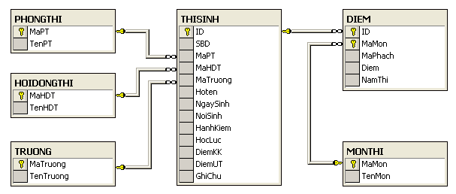

2. Thiết kế giao diện :
2.1- Form chính :

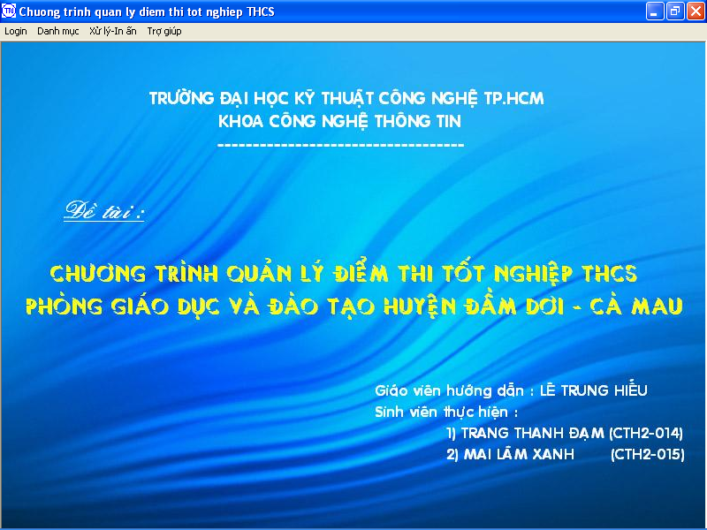

2.2- Form User :

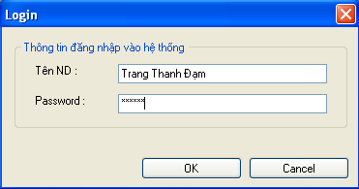

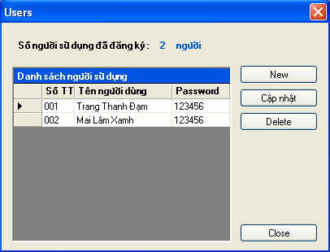

* Hướng dẫn sử dụng :
☞ Muốn vào được chương trình thì phải đăng nhập vào hệ thống. Gõ đúng Tên ND và Password thì chương trình mới cho phép sử dụng.
☞ Khi nhập xong Tên ND và Password đúng :
+ Chọn OK, hệ thống sẽ chấp nhận cho đăng nhập vào hệ thống làm việc.
+ Chọn Cancel, hệ thống sẽ thoát khỏi chương trình trở form chính của chương trình.
☞ Muốn thêm người dùng mới thì vào menu Thêm người sử dụng mới, sẽ hiện form Ures.
+ Chọn New, hệ thống sẽ cho phép thêm người đăng ký sử dụng.
+ Chọn Cập nhật, hệ thống sẽ cho phép Update lại người cần sửa chữa.
+ Chọn Delete, hệ thống sẽ cho phép xóa người mình chọn.
+ Chọn Close, hệ thống sẽ thoát khỏi chương trình trở về form chính của chương trình.

2.3- Form Nhập phòng thi :
☞ Chọn danh mục -> Nhập phòng thi, ở đây sẽ hiển thị form Phòng thi cho phép New, Update, Delete.
+ Clisk vào New, hệ thống cho phép nhập thêm phòng thi mới.
+ Clisk vào Update, hệ thống cho phép sửa chữa phòng thi cần sửa.
+ Clisk vào Delete, hệ thống cho phép chọn phòng thi để xóa.
+ Clisk vào Close, hệ thống đóng form quay trở về form chính chương trình.

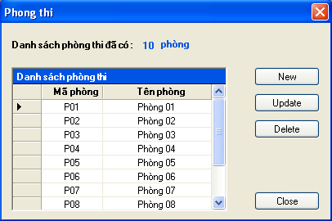

☞ Chọn New, sẽ hiển thị form Phòng thi (Nhập các thông tin về phòng thi).
Nhập mã phòng và tên phòng vào :
+ Clisk vào Save, hệ thống cho phép lưu mã phòng, tên phòng mới vừa nhập vào.
+ Clisk vào Close, hệ thống đóng form quay trở về form chính chương trình.

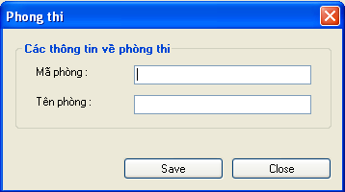

☞ Chọn Update, sẽ hiển thị form phòng thi (cập nhật các thông tin sau).
+ Clisk vào Update, hệ thống cho phép lưu mã phòng, tên phòng vừa sửa chữa.
+ Clisk vào Close, hệ thống đóng form quay trở về form chính của chương trình.

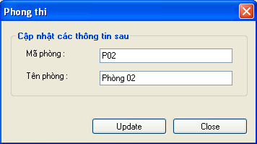

2.4- Form Nhập hội đồng thi :
☞ Chọn danh mục -> Nhập hội đồng thi, ở đây sẽ hiển thị form Hội đồng thi cho phép New, Update, Delete.
+ Clisk vào New, hệ thống cho phép nhập thêm hội đồng thi mới.
+ Clisk vào Update, hệ thống cho phép sửa chữa hội đồng thi cần sửa.
+ Clisk vào Delete, hệ thống cho phép chọn hội đồng thi để xóa.
+ Clisk vào Close, hệ thống đóng form quay trở về form chính chương trình.

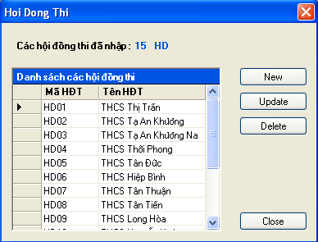

☞ Chọn New, sẽ hiển thị form Hội đồng thi (Nhập các thông tin về những HĐT).
Nhập Mã HĐT và tên HĐT vào :
+ Clisk vào Save, hệ thống cho phép lưu mã HĐT, tên HĐT vừa mới nhập vào.
+ Clisk vào Close, hệ thống đóng form quay trở về form chính của chương trình.

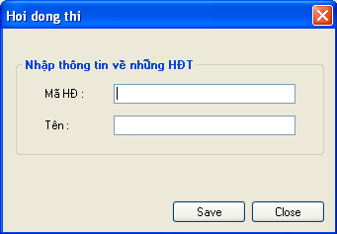

☞ Chọn Update, sẽ hiển thị form Hội đồng thi (cập nhật các thông tin về HDT).
+ Clisk vào Update, hệ thống cho phép lưu Mã HĐT, Tên HĐT vừa mới sửa chữa.
+ Clisk vào Close, hệ thống đóng form quay trở về form chính chương trình.

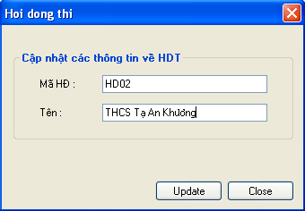

2.5- Form Nhập trường :
☞ Chọn danh mục -> Nhập trường, ở đây sẽ hiển thị form trường cho phép New, Update, Delete.
+ Clisk vào New, hệ thống cho phép nhập thêm trường mới.
+ Clisk vào Update, hệ thống cho phép sửa chữa trường cần sửa.
+ Clisk vào Delete, hệ thống cho phép chọn trường để xóa.
+ Clisk vào Close, hệ thống đóng form quay trở về form chính của chương trình.

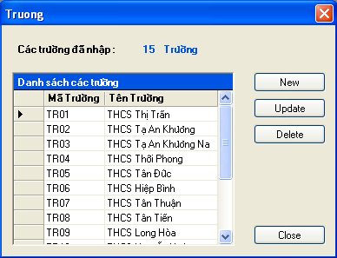

☞ Chọn New, sẽ hiển thị form trường (Nhập các thông tin về trường).
Nhập Mã trường và tên trường vào :
+ Clisk vào Save, hệ thống cho phép lưu mã trường, tên trường vừa mới nhập vào.
+ Clisk vào Close, hệ thống đóng form quay trở về form chính chương trình.

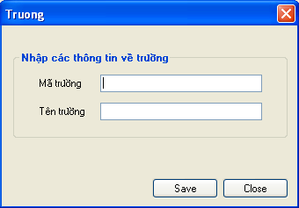

☞ Chọn Update, sẽ hiển thị form trường (cập nhật các thông tin về trường).
+ Clisk vào Update, hệ thống cho phép lưu Mã trường, Tên trường vừa mới sửa chữa.
+ Clisk vào Close, hệ thống đóng form quay trở về form chính của chương trình.

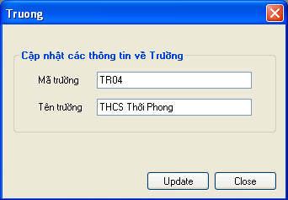

2.6- Form Nhập thí sinh :
☞ Chọn danh mục -> Nhập thí sinh, ở đây sẽ hiển thị form để chọn phòng thi và hội đồng thi. Clisk OK, hệ thống sẽ hiển thị form mới cho phép New, Update, Delete.
+ Clisk vào New, hệ thống cho phép nhập thêm thí sinh mới.
+ Clisk vào Update, hệ thống cho phép sửa chữa thí sinh đã nhập sai.
+ Clisk vào Delete, hệ thống cho phép chọn thí sinh cần xóa.
+ Clisk vào Close, hệ thống đóng form quay trở về form chính chương trình.

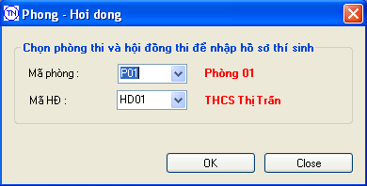

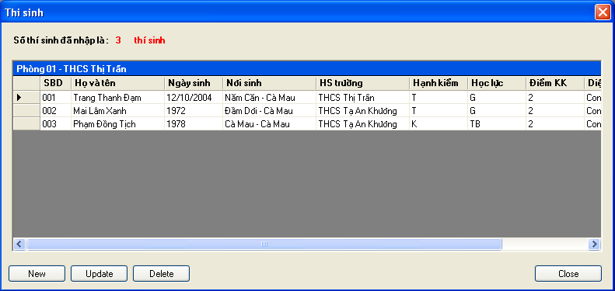

☞ Sau khi nhập thí sinh xong :
+ Clisk vào Seve, hệ thống tiếp tục hiện form thí sinh mới để nhập.
+ Clisk vào Close, hệ thống đóng form quay trở về form chính của chương trình.

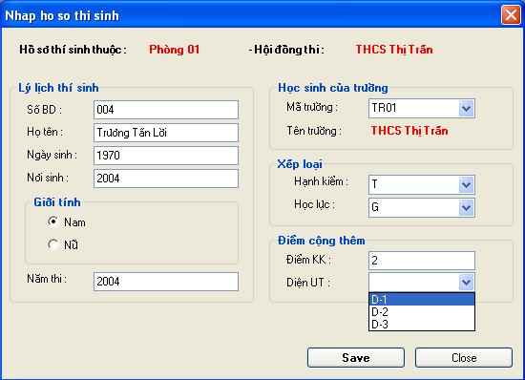

2.7- Form Chọn các môn thi :
☞ Chọn Xử lý – In ấn -> Chọn các môn thi, sẽ hiển thị form để chọn các môn thi.
☞ Form chọn các môn thi cho phép chọn 4 môn thi của năm thi, cho phép chọn 2 môn trong số môn tự nhiện và 2 môn trong số môn xã hội. (nếu chọn đúng hệ thống mới cho cập nhật lại các môn thi mới, nếu sai thì hệ thống không cập nhật vào chương trình).
+ Clisk vào OK, hệ thống sẽ lưu toàn bộ những môn đã chọn vào chương trình.
+ Clisk vào Close, hệ thống đóng form chọn môn thi quay trở về form chính của chương trình.
+ Clisk vào Danh sách, hệ thống sẽ hiện lên lưới những môn đã chọn và để kiểm tra, sửa chữa nếu có sự sai soát trong khi chọn môn thi.

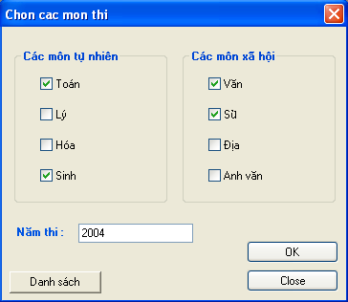

2.8- Form Ghi ghi nhận thí sinh vắng :
☞ Chọn Xử lý – In ấn -> Ghi nhận thí sinh vắng, sẽ hiển thị form để ghi nhận những thí sinh vắng.
☞ Form này cho phép chọn phòng thi, hội đồng thi, SBD, năm thi và đánh dấu chọn không dự thi, đánh dấu từ 1 đến 4 môn thi.
+ Clisk vào OK, hệ thống sẽ lưu toàn bộ những môn đã đánh dấu vắng của thí sinh đó vào chương trình.
+ Clisk vào Cancel, hệ thống đóng form ghi nhận thí sinh vắng quay trở về form chính của chương trình.
+ Clisk vào Danh sách, hệ thống sẽ hiện lên lưới những thí sinh đã chọn ghi nhận vắng để kiểm tra, sửa chữa nếu có sự sai soát trong khi chọn.

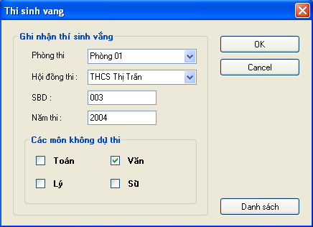

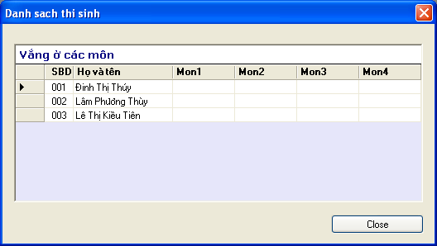
2.9- Form Nhập điểm :
☞ Chọn danh mục -> Nhập điểm, sẽ hiển thị form để chọn môn thi và năm thi.
+ Clisk vào OK, hệ thống sẽ hiển thị form cho phép nhập điểm.
+ Clisk vào Cancel, hệ thống sẽ bỏ lệnh chọn quay về form chính của chương trình.

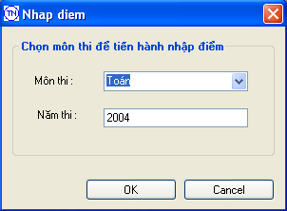

☞ Nhập xong Clisk Save, hệ thống sẽ lưu lại toàn bộ mã phách, điểm của môn đã chọn. Clisk Close, hệ thống đóng form quay trở về form chính của chương trình.

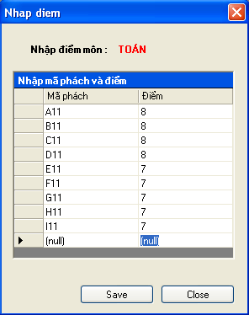

2.10- Form Ráp phách, giải mã phách :
☞ Chọn Xử lý – In ấn -> Ráp phách giải mã phách, sẽ hiển thị form Ráp phách giải mã phách.
☞ Form này chỉ cho phép giải mã phách từng phòng một của hội đồng nào đó tuỳ chọn. Nhập mã phách của 4 môn thi bằng ký hiệu mà chủ tịch hội đồng chấm thi cho (chỉ cần mã ký hiệu của 1 thí sinh đầu tiên mỗi môn thi của phòng thi đó) thì hệ thống sẽ cho phép giải mã được toàn bộ một phòng thi.
+ Clisk vào OK, hệ thống sẽ ghi nhận toàn bộ mã phách và điểm vừa nhập vào chương trình.
+ Clisk vào Cancel, hệ thống đóng form ráp phách giải mã phách quay trở về form chính của chương trình.
+ Clisk vào Xem điểm, chương trình sẽ hiển thị danh sách 1 phòng của 1 hội đồng thi cho phép kiểm tra và xem trên danh sách.

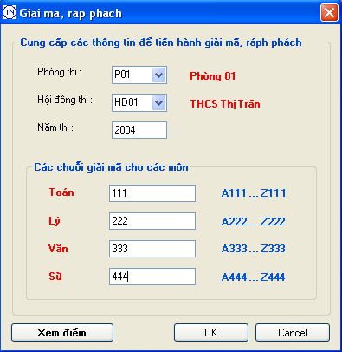

2.11- Form In bảng ghi điểm :
☞ Chọn Xử lý – In ấn -> In bảng ghi tên ghi điểm, sẽ hiển thị form In bảng ghi tên ghi điểm. Cho phép chọn In giấy bảng ghi tên ghi điểm theo từng hội đồng thi hoặc theo từng phòng thi của một hội đồng thi.
+ Clisk vào Print, hệ thống sẽ chấp nhận cho In bảng ghi tên ghi điểm của từng hội đồng thi hoặc theo từng phòng thi của một hội đồng thi.
+ Clisk vào Cancel, hệ thống đóng form quay trở về form chính chương trình.

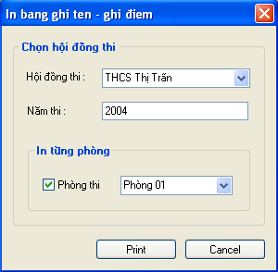

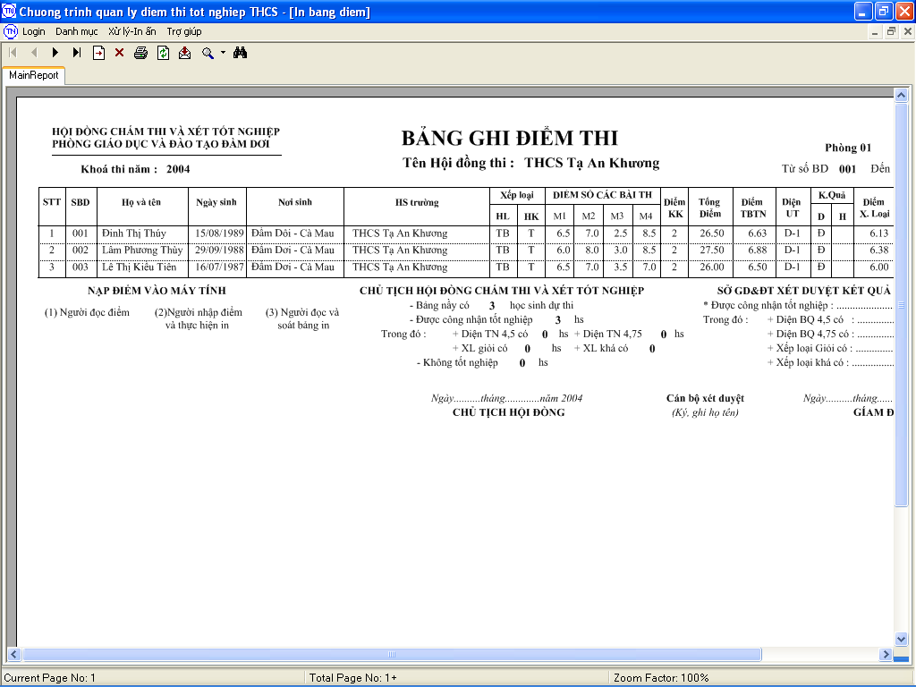

2.12- Form In giấy chứng nhận tạm thời :
☞ Chọn Xử lý – In ấn -> In giấy CNTT, sẽ hiển thị form In giấy chứng nhận tạm thời. Cho phép chọn In giấy CNTT theo từng hội đồng thi hoặc theo từng phòng thi của một hội đồng thi.
+ Clisk vào Print, hệ thống sẽ chấp nhận cho In tất cả giấy CNTT của những thí sinh đỗ tốt nghiệp.
+ Clisk vào Cancel, hệ thống đóng form quay trở về form chính chương trình.

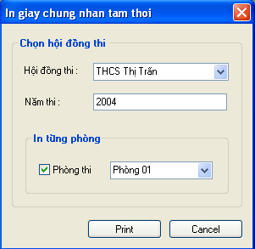

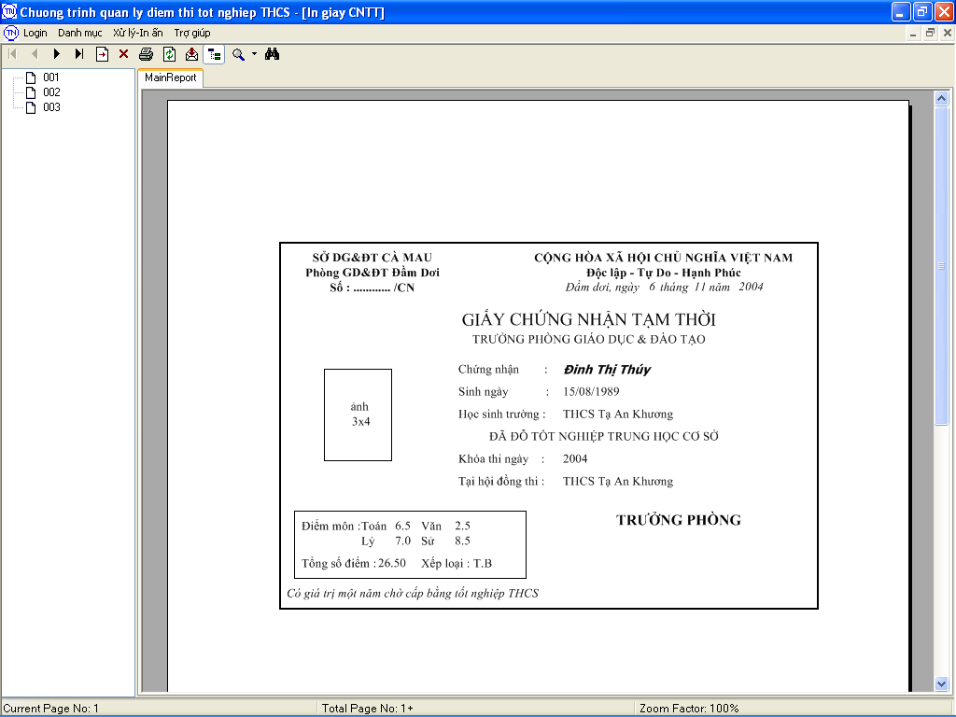

2.14- Form Tìm kiếm kết quả :
☞ Chọn Xử lý – In ấn -> Tìm kiếm học sinh, sẽ hiển thị form tìm kiếm kết quả.
☞ Form này cho phép tìm kiếm kết quả của thí sinh theo SBD hoặc Họ và tên của 1 thí sinh theo hội đồng thi, của năm thi hoặc tìm theo phòng thi của 1 hội đồng thi.
+ Clisk vào Tìm, hệ thống sẽ hiện thông tin kết quả tìm theo yêu cầu.
+ Clisk vào Close, hệ thống đóng form tìm kiếm kết quả quay trở về form chính của chương trình.

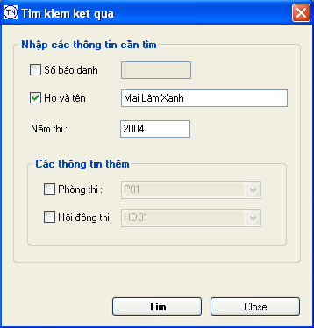

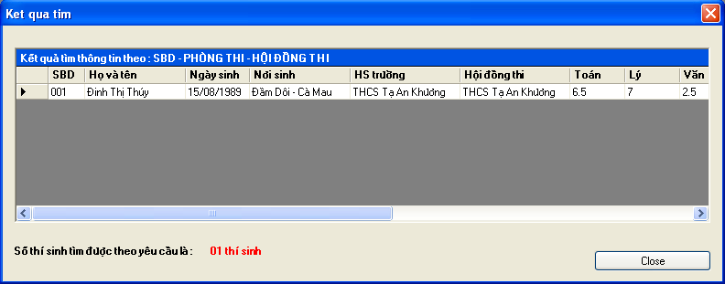

Chương 3:

THỰC HIỆN KẾT QUẢ

I. GIẢI THUẬT :
1. Lưu đồ nhập thí sinh :

Đúng
Không
Không
Sai
Begin
Clisk chọn menu
nhập thí sinh
Tạo form để nhập thí sinh tạo Combobox MaPT, MaHDT
Nhập các thông tin về thí sinh
Kiểm tra hợp lệ
Lưu
vào CSDL
End
Nhập
tiếp ?
Nhập
HĐT khác
Kết nối vào CSDL, đọc dữ liệu từ Table lắp đầy giá trị cho Combobox : MaPT và MaHDT
2. Lưu đồ nhập điểm :

Đúng
Không
Sai
Begin
Clisk chọn menu
nhập điểm
Tạo form nhập điểm Combobox Monthi, TextBox Namthi
Nhập
điểm
End
Nhập
tiếp ?
Kiểm tra hợp lệ
Lưu
vào CSDL
Tạo form nhập MaPhach, Diem

3. Lưu đồ Ráp phách – Giải mã phách :

Không
Không
Đúng
Kết nối vào Table
Hội đồng thi, phòng thi, Môn thi để lấy điền vào các Combobox
Nhập MaPhach của từng Monthi
End
Kiểm tra hợp lệ
Begin
Clisk chọn menu
Ráp phách
Giải mã phách

4. Lưu đồ Thống kê – In ấn :

Không
Chưa
Có
Đúng
Có
Begin
Tạo form
Thống kê – In ấn
Lấy các thông tin theo yêu cầu
Đã chọn đủ ?
- Kết nối vào CSDL.
- Đọc dữ liệu từ View tổng hợp để làm báo.
Tạo BC khác
Nếu có dữ liệu?
Hiện form
để xem dữ liệu.
In các báo cáo
End
Không

II. NHỮNG CÔNG VIỆC LÀM ĐƯỢC :
Chương trình đã thực hiện được một số công việc sau :
1. Phân tích, thiết kế các mô hình dữ liệu, mô hình thực thể kết hợp, mô hình quan hệ.
2. Xử lý dữ liệu, kiểm tra dữ liệu mang tính chất hợp lệ.
3. Bảo mật cơ sở dữ liệu cao.
4. Phân tích sâu một số công việc của hội đồng chấm để tìm ra cách bảo mật trong khi ráp phách, giải mã phách.
5. Cơ bản cài đặt được một số form chính để nhập, ráp phách giải mã, thống kê in ấn,.. đầy đủ các thông tin cơ bản theo yêu cầu của hội đồng chấm thi.
6. Về việc tìm kiếm và lưu trữ điểm thi tốt nghiệp :
- Tìm kiếm kết quả thí sinh nhanh và chính xác.
- Lưu trữ điểm của thí sinh trên máy tính ra file.
7. Đáp ứng cơ bản được một số thông tin cần báo cáo về cấp trên.
- In bảng ghi điểm của thí sinh từng hội đồng.
- In danh sách đỗ tốt nghiệp từng hội đồng.
- Bảng thống kê tỉ lệ đổ tốt nghiệp.
- In giấy chứng nhận tốt nghiệp tạm thời của học sinh theo từng trường.
- Đáp ứng kịp thời các yêu cầu tìm kiếm thông tin tốt nghiệp của từng thí sinh theo từng phòng thi, hội đồng thi, từng năm,...

III. HẠN CHẾ :
Dù đã cố gắng rất nhiều, tận dụng những kiến thức đã học, tìm hiểu các ngôn ngữ ,… nhưng đề tài không thể tránh khỏi thiết soát và hạn chế :
- Chưa sử dụng triệt để khả năng bảo mật của SQL Server.
- Chưa khai thác triệt để tất cả những tiện ích trong ngôn ngữ C#.
- Việc bẫy lỗi của chương trình chưa được chặt chẽ.
- Chưa tối ưu hóa phần cài đặt để cho mọi người điều sử dụng được.

Chương 4:

KẾT LUẬN VÀ HƯỚNG PHÁT TRIỂN

I. KẾT LUẬN :
Chúng em thành thật cám ơn thầy Lê Trung Hiếu, người trực tiếp hướng dẫn và giúp đỡ chúng em làm luận văn tốt nghiệp.
Trong suốt thời gian làm luận văn tốt nghiệp : “Chương trình quản lý điểm thi tốt nghiệp trung học cơ sở”, chúng em cố gắng hết sức mình cũng như kiến thức đã học đồng thời vận dụng vào thực tế việc khảo sát. Luôn học hỏi và tìm hiểu tài liệu, sách giáo trình, cũng như các bạn trong lớp,… để xây dựng hoàn thành luận văn. Tuy nhiên còn một số hạn chế như đã nêu trên. Chúng em sẽ cố gắng hoàn thiện hơn chương trình sắp tới để áp dụng cho địa phương. Rất mong thầy (cô) đóng góp thêm để chúng em có hướng phát triển tốt hơn.

II. HƯỚNG PHÁT TRIỂN :
Đề tài chúng em chỉ quản lý phần nhập thí sinh, chấm, ráp phách lên điểm. Chính vì vậy để nắm tốt hơn về việc quản lý điểm thi tốt nghiệp chúng em sẽ mở rộng thêm một số chức năng quản lý của chương trình :
1. Tối ưu hoá cơ sở dữ liệu.
2. Cập nhật và sử lý được cơ sở dữ liệu từ Excel.
3. Mở rộng thêm phần quản lý coi thi tốt nghiệp :
- Nhằm để góp phần cho các trường THCS đỡ tốn thời gian tổ chức thi tốt nghiệp.
- Lập bảng ghi tên thí sinh dự thi ngay trên máy vi tính theo A, B, C,… một cách nhanh, chính xác theo yêu qui chế làm thi của Bộ GD&ĐT.
- In thẻ dự thi tốt nghiệp của từng thí sinh.
- Lập được một số biểu mẫu báo cáo theo yêu cầu về cấp trên quản lý và tạo điều kiện thuận lợi cho hội đồng chấm thi khỏi phải nhập lại thí sinh. Hội đồng chấm thi căn cứ vào bảng ghi tên của hội đồng coi thi để tiến hành lên điểm, đỡ sai soát.
Với những công việc như đã nêu trên chúng em tin rằng chương trình sẽ đưa vào áp dụng ở địa phương một cách có hiệu quả.

* Một số biểu mẫu khảo sát thực tế :

* Tài liệu tham khảo :
1) Lập trình Windows với C#.Net.
(Tác giả : Phương Lan – NXBLĐXH - Nơi XB : Nhà sách Minh Khai - Năm XB 2002).
2) Kỹ thuật lập trình Windows với C#.Net.
(Tác giả : Phạm Hữu Khang – NXBLĐXH - Nơi XB : Nhà sách Minh Khai - Năm XB 2002).
3) Giáo trình nhập môn UML.
(Tác giả : Huỳnh Văn Đức – NXBLĐXH - Nơi XB : Nhà sách Minh Khai - Năm XB 2003).
4) Lập trình SQL căn bản.
(Tác giả : Đoàn Thiện Ngân – NXBLĐXH - Nơi XB : Nhà sách Minh Khai - Năm XB 2003).
5) Lập trình ứng dụng chuyên nghiệp SQL Server 2000.
(Tác giả : Phạm Hữu Khang – NXBLĐXH - Nơi XB : Nhà sách Minh Khai - Năm XB 2003).

=========================

